**5 Tempat Wisata yang Wajib di Kunjungi Pada Hari Libur**



Banyak tempat wisata di Purwokerto yang populer serta dekat dengan alam. Destinasi yang berada pada bagian dasar lereng gunung Slamet ini, menyajikan berbagai wisata alam yang sejuk dengan pemandangan yang menakjubkan.

Lalu, apa saja tempat wisata yang cocok untuk melepas penat di Purwokerto? Berikut 5 rekomendasi tempat wisata yang dapat kalian kunjungi jika ingin menghabiskan liburan di Purwokerto.

1. **Menara Pandang Teratai**

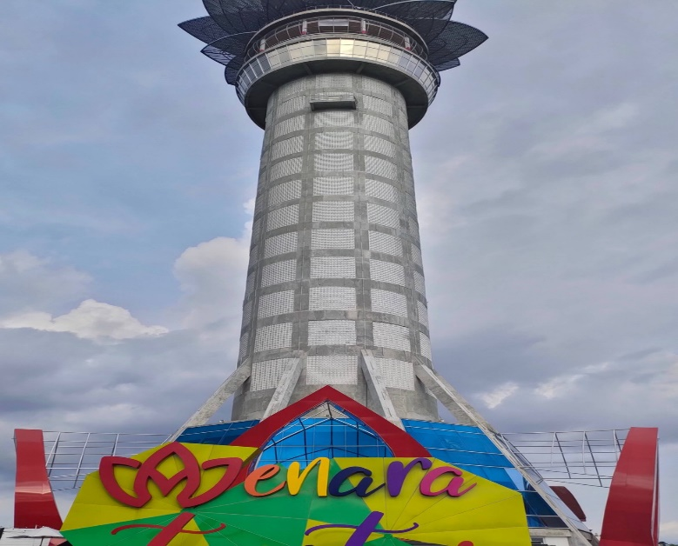

Menara Pandang Teratai Icon Kota Purwokerto (dokumen pribadi)

Menara Pandang Teratai merupakan salah satu destinasi baru yang sangat populer di Purwokerto. Menara yang menjadi icon wisata Banyumnas ini memiliki tinggi kurang lebih 117 meter. Di dalam menara, terdapat sebuah lantai kaca di lantai paling atas sehingga pengunjung dapat melihat ke bawah melalui lantai tersebut. Tempat ini juga merepresentasi tempat wisata yang sinergi dan religius, di mana di dalamnya tersimpan 7 kitab suci yang merupakan kitab dari berbagai agama di Indonesia. Selain itu, di destinasi ini juga akan dibangun tempat ibadah dari 6 agama.

Alamat : Jalan Bung Karno, Sawangan, Kedungwuluh, Purwokerto Barat.

Harga Tiket : Rp20.000

1. **Kebun Raya Baturraden**

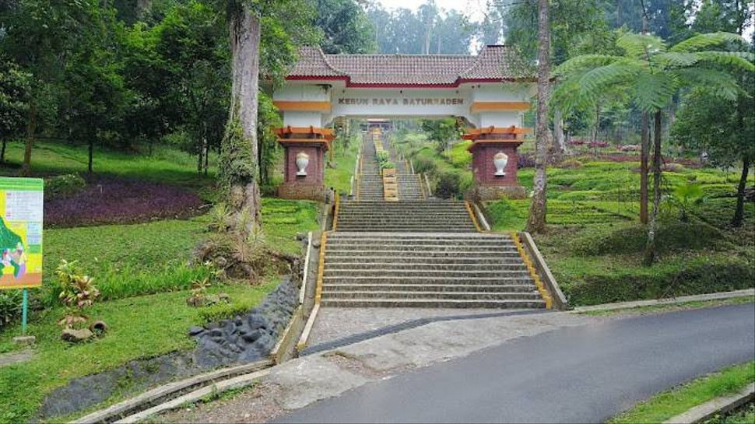

Kebun Raya Baturaden (document pribadi)

Salah satu wisata alam yang sering di kunjungi di Purwokerto adalah Kebun Raya Baturraden. Di dalam kebun yang sangat menakjubkan ini, terdapat berbagai macam objek wisata seperti pemandian air panas, kolam renang, kolam luncur, terapi ikan dan banyak lagi. Jika pergi ke taman ini, kita tidak hanya disuguhkan banyaknya objek wisata tetapi juga bisa menikmati udara segar pegunungan dan pemandangan alam yang indah.

Alamat : Jalan Pancurantujuh - Wanawisata Baturraden, Purwokerto, Dusun III Berubahan, Kemutug Lor, Kec. Baturaden, Kabupaten Banyumas.

Harga Tiket : Rp14.000

1. **Pancuran Pitu**

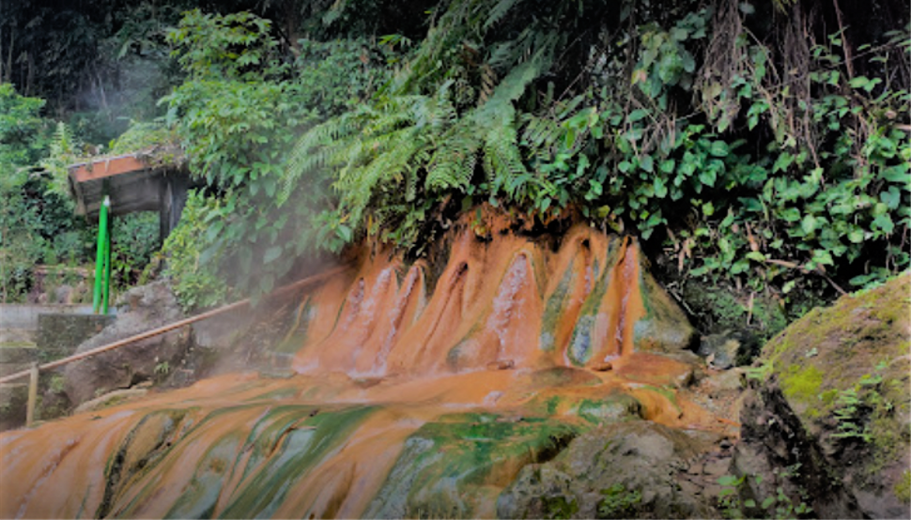

Pancuran Pitu (document pribadi)

Sesuai dengan asal namanya, Pancuran Pitu memiliki arti tujuh pancuran di kawasan sumber air panas alami yang memiliki air terjun dengan tujuh pancuran yang indah. Destinasi ini baik untuk relaksasi tubuh dan pikiran, dengan menikmati air terjun hangat dengan kandungan belerang yang tinggi. Selain cocok untuk relaksasi, air hangat yang ada di destinasi ini juga dipercaya sebagain media pengobatan, khususnya penyakit kulit.

Alamat : Lokawisata Baturaden, Kalipagu, Ketenger, Kecamatan Baturaden, Kabupaten Banyumas, Jawa tengah.

Harga Tiket : Rp10.000

1. **Bukit Tranggulasih**

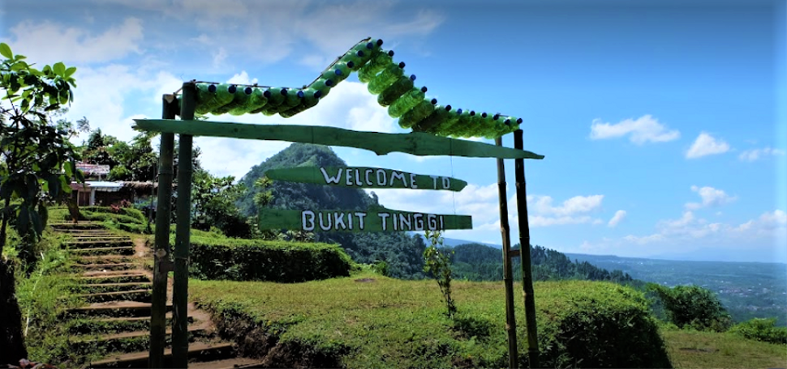

Bukit Tranggulasih (document pribadi)

Tempat populer lainnya yang memiliki nuansa pemandangan alam yang indah adalah Bukit Trangulasih. Destinasi ini sangat cocok untuk melakukan kegiatan kemah pada malam perayaan. Selain itu, di bukit ini kamu bisa menikmati indahnya matahari terbenam dan matahari terbit, dan pada malam harinya kamu bisa melihat indahnya kelap-kelip lampu Kota Purwokerto dari atas bukit.

Alamat : Dusun III, Windujaya, Kec. Kedungbanteng, Kabupaten Banyumas.

Harga Tiket : Rp5.000

1. **The Village Purwokerto**

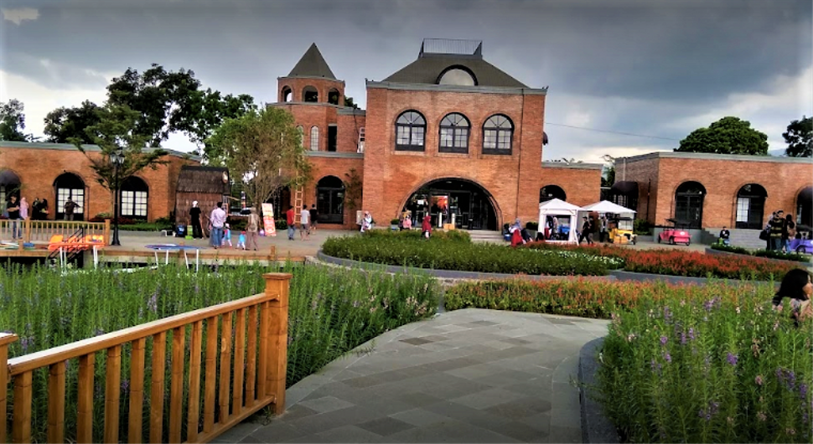

The Village Purwokerto (document pribadi)

Wisata alam terakhir yang disarankan adalah The Village Purwokerto. Destinasi ini sangat terkenal akan properti dari bangunan hingga taman yang bergaya Eropa. Tidak hanya itu, di tempat ini pengunjung juga bisa menaiki perahu, memberi makan bidatang, menunggangi kuda hingga memakai kostum khas daeran Eropa.

Alamat : Dusun I, Rempoah, Kecamatan Baturaden, Kabupaten Banyumas, Jawa Tengah

Harga Tiket : Rp20.000

Itulah 5 tempat wisata yang cocok kamu kunjungi saat liburan di daerah Purwokerto. Selain kelima tempat tersebut, masih banyak lagi destinasi alam yang tersebar di daerah ini. Apabila kamu memiliki kesempatan untuk mengunjungi berbagai objek tersebut apa salahnya dicoba sekedar menghilangkan penat dari kepala. Nah, sudah ada gambaran mau liburan kemana ? Ingat, liburan bukan soal gengsi tapi bagaimana kita nyaman dengan hal tersebut. Selamat berlibur dan menikmati waktu healing ya! (Dimas)